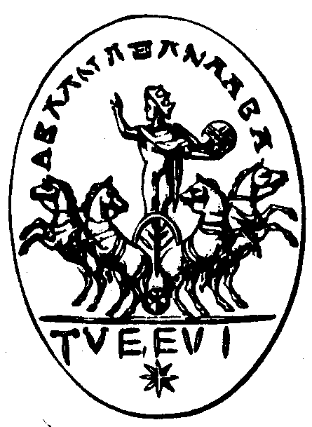
Mantram MA MA PA PA
Imaginación, inspiración, intuición, son los tres caminos obligatorios de la iniciación. El pensamiento, el sentimiento y la voluntad deben liberarse totalmente del cuerpo físico. Es indispensable aprender a salir conscientemente en cuerpo astral. Primero. El estudiante gnóstico se elevará al conocimiento imaginativo. Segundo. Adquirirá el conocimiento inspirativo. Tercero. Logrará el conocimiento intuitivo. Durante algún tiempo el estudiante se adiestrará con la imaginación, después, con la inspiración, y más tarde, con la intuición.
PRÁCTICAS 1. Conocimiento imaginativo
Las silabas MA, MA, PA, PA, BA, BA, son las primeras que articulamos en la niñez. Con estas silabas podréis comenzar la Iniciación Cantadlas asumiendo una actitud inocente, infantil. En la flauta encantada de Mozart podréis aprender la entonación de esas sagradas silabas. Mozart puso esas silabas en su maravillosa obra.
Adormeceos asumiendo una actitud infantil, recordando los primeros años de la infancia y entonando mentalmente las sagradas sílabas. La palabra papá se vocaliza entonando en voz alta la primera sílaba PA, y bajando la voz en la segunda sílaba PA. Luego articularéis la silaba PA muchas veces. Lo mismo haréis con la sílaba MA.
Adormeceos meditando en vuestra infancia. Revivid con vuestra imaginación toda la infancia. Articulad mentalmente las sílabas sagradas. Sabed que todo niño es clarividente hasta la edad de cuatro años. Después, los átomos inocentes de la clarividencia se sumergen entre el subconsciente. Si queréis reconquistar la clarividencia, meditad en la infancia y adormeceos profundamente articulando las primeras sílabas del niño. Ma, Ma, Pa, Pa, Ba, Ba.
La meditación y las sagradas silabas despertarán a los átomos infantiles de la clarividencia. Entonces os elevaréis al conocimiento imaginativo, aprenderéis a pensar en imágenes vivientes. La raza actual sólo piensa en concepto de ideas. Las ideas son el resultado del deseo. Alguien piensa conquistar a una mujer, entonces le asalta una idea, etc. Las ideas son el yo. Tú aprenderás a pensar con imágenes vivientes. La meditación infantil y las sagradas sílabas, despertarán a los átomos infantiles para una nueva actividad.
El conocimiento imaginativo os confiere el poder de viajar consciente y positivamente en cuerpo etérico. Cuando el estudiante ha logrado el conocimiento imaginativo, entonces puede comenzar los ejercicios para el conocimiento inspirativo.
++++++++ Samael Aun Weor. Mensaje de Acuario. Capítulo XXXIII +++++++
** Todas estas prácticas requieren que sepas relajarte física y mentalmente, si no lo sabes, inscríbete en el curso de Meditación en nuestra sección de cursos www.samaelgnosis.net/cursos
** Práctica dirigida por un instructor gnóstico en audio mp3 www.samaelgnosis.net/practicas/mama.mp3
------------------------------------------------------------------------------------------------
Instituto Cultural Quetzalcoatl de Antropología Psicoanalítica, A.C.
http://samaelgnosis.net y http://samaelgnosis.org

